GABINETE DO VEREADOR MARIANO BARROS

INDICAÇÃO- Nº_____________/2025

O Vereador que esta subscreve, no uso de suas atribuições legislativas, ouvido o plenário, e cumpridas às formalidades regimentais, indica ao Poder Executivo e a Secretária de Obras e Diretoria de Trânsito, para que seja feito 4 (quatro) lombadas na rua João de Sá (Praça da Granja), tendo em vista que o fluxo de crianças é alto diariamente naquele espaço e não há controle de velocidade dos carros.
Portanto, para evitar um acidente, principalmente com crianças, faço a presente indicação.

JUSTIFICATIVA:
Oral.

Salgueiro, 25 de agosto de 2025.

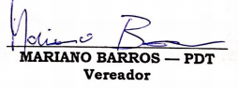

____________________________________
MARIANO BARROS –– PSB
Vereador

